ตัวชี้วัด ความแตกต่างการใช้สิทธิ เมื่อไปใช้บริการผู้ป่วยในของผู้มีสิทธิในระบบหลักประกันสุขภาพถ้วนหน้า
หน่วยงานรับผิดชอบ สำนักงานหลักประกันสุขภาพแห่งชาติ
รายงานไตรมาสที่ 4/2565

จากการสำรวจอนามัยและสวัสดิการ (Health Welfare Survey: HWS) สำนักงานสถิติแห่งชาติ ปี 2564 พบว่า อัตราการใช้สิทธิเมื่อไปใช้บริการสุขภาพแบบผู้ป่วยใน ของผู้มีสิทธิใน 3 ระบบ ประกอบด้วย
1) สิทธิหลักประกันสุภาพแห่งชาติ (UCS) ร้อยละ 88.49
2) สิทธิประกันสังคม (SSS) ร้อยละ 90.66 และ
3) สิทธิสวัสดิการรักษาพยาบาลข้าราชการ (CSMBS) ร้อยละ 87.05
โดยภาพรวมทั้ง 3 ระบบอยู่ที่ ร้อยละ 88.72
ความแตกต่างอัตราการใช้สิทธิ เมื่อไปใช้บริการแบบผู้ป่วยใน ของผู้มีสิทธิใน 3 ระบบ คิดเป็นร้อยละ 1.28 ซึ่งไม่เกินค่าเป้าหมายที่ตั้งไว้ที่ร้อยละ 1.5
เมื่อพิจารณาจำนวนครั้งความแตกต่างการใช้สิทธิ เมื่อไปใช้บริการแบบผู้ป่วยใน ของผู้มีสิทธิใน 3 ระบบ โดยตั้งเป้าหมายที่ไม่เกิน 112,800 ครั้ง พบว่าจำนวนครั้งความแตกต่างการใช้สิทธิฯ อยู่ที่ 93,058 ครั้ง จากจำนวนครั้งการใช้บริการแบบผู้ป่วยในของทั้ง 3 ระบบ ในปี 2564 เท่ากับ 7,270,133 ครั้ง (โดยจำแนกเป็น 1) สิทธิหลักประกันสุภาพแห่งชาติ (UCS) จำนวน 5,754,638 ครั้ง 2) สิทธิประกันสังคม (SSS) จำนวน 811,317 ครั้ง และ 3) สิทธิสวัสดิการรักษาพยาบาลข้าราชการ (CSMBS) จำนวน 704,178 ครั้ง)
เหตุผลหลักของการไม่ใช้สิทธิ เมื่อไปใช้บริการผู้ป่วยใน ของทั้ง 3 ระบบ คือ การได้รับบริการช้า การรอคอยเพื่อรับบริการนาน เหตุผลรองคือ สิทธิประโยชน์ไม่ครอบคลุม
โดยจำนวนครั้งความแตกต่างการใช้สิทธิเมื่อไปใช้บริการผู้ป่วยในของผู้มีสิทธิในระบบหลักประกันสุขภาพถ้วนหน้า คำนวณจาก ค่าเฉลี่ยของความแตกต่างอัตราการใช้สิทธิในแต่ละระบบเทียบกับอัตราการใช้สิทธิภาพรวมประเทศ ของทั้ง 3 ระบบ ซึ่งมีข้อจำกัด คือ
1. วิธีการคิดคำนวณ โดยการเทียบเคียงจำนวนครั้งกับข้อมูลการสำรวจที่คิดเป็นอัตราการใช้สิทธิต่อคน
2. ไม่สามารถคำนวณตรงได้ เพราะไม่มีข้อมูลการใช้บริการทั้งหมด (ขาดข้อมูลในส่วนของการไม่ใช้สิทธิ) ต้องใช้การคำนวณเทียบเคียงกับผลการสำรวจ ซึ่งอาจไม่สะท้อนข้อมูลจริง
3. จำนวนครั้งของการใช้สิทธิแบบผู้ป่วยใน ได้จากข้อมูลการเบิกจ่ายการให้บริการแบบผู้ป่วยใน ของแต่ละสิทธิ
4. ข้อมูลผู้ป่วยในสิทธิประกันสังคมใช้ เป็นข้อมูลตามปีปฏิทิน ส่วนสิทธิหลักประกันสุขภาพแห่งชาติ และสิทธิข้าราชการ เป็นข้อมูลตามปีงบประมาณ

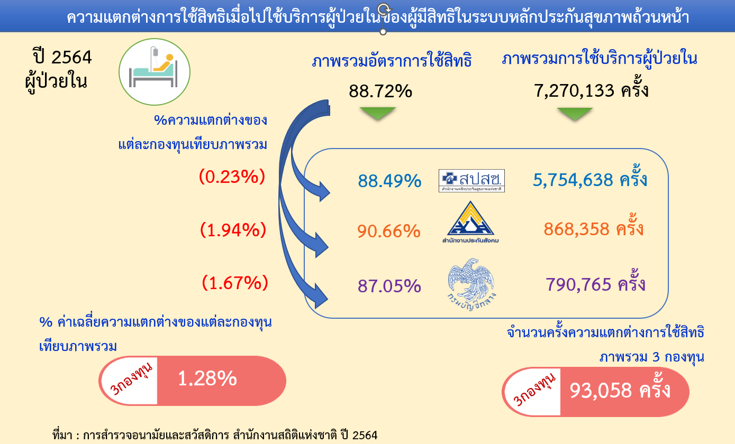
แหล่งข้อมูลจาก การสำรวจอนามัยและสวัสดิการ (Health Welfare Survey) โดยสำนักงานสถิติแห่งชาติ ปี 2564 ซึ่งเป็นการสำรวจทุก 2 ปี
ที่มา : สำนักงานหลักประกันสุขภาพแห่งชาติ

